CHRÁNĚNÉ DRUHY ČR
Žádný jiný druh živočicha nemění přírodu tak jako my lidé. Činnost člověka je hlavní příčinou toho, že některé druhy vymírají, jiné se dostávají do ohrožení.
- Popřemýšlej a zapiš nejdůležitější lidské vlivy na život organismů.
.....................................................................................................................................................................
.....................................................................................................................................................................
.....................................................................................................................................................................
.....................................................................................................................................................................
.....................................................................................................................................................................
.....................................................................................................................................................................
.....................................................................................................................................................................

- Na obrázcích máš tři příklady živočichů, které nenávratně zmizely z planety Země. Vyhledej jejich názvy a důvody jejich vyhynutí. Heslovitě zapiš
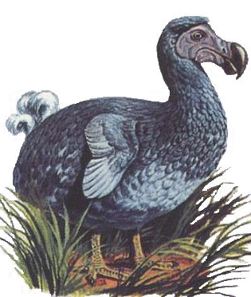 | 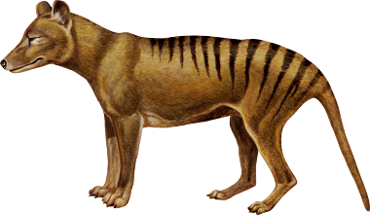 | 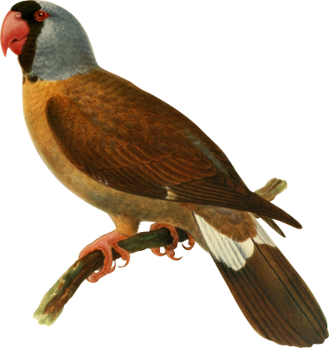

3. I v České republice patří některé druhy živočichů mezi kriticky ohrožené, silně ohrožené a ohrožené druhy. Všechny jsou zapsány v tzv. ČERVENÉ KNIZE.
Několik z nich je ukryto v přesmyčkách. Sestav jejich druhová jména a zapiš, co je asi nejvíce ohrožuje. Diskutuj se spolužáky.
TÍŠR KNÝLATÝ
AKR MEÁČKAN
KČKOA VIOKDÁ
JMIEZ BNÁEOC
PKARLEODOR ŘNÍČÍ
OKOSL TVÝHSOVĚA
ROEL KSNÍAL
TTEEVŘ LUECHŠ
HMILEU OČNÍPOT
KKAULADN ÁOBŽNNÁ

- Každý člověk může přispět k ochraně druhů. Napiš konkrétní příklady toho, jak ty sám můžeš přispět.
...................................................................................................................................................................
...................................................................................................................................................................
...................................................................................................................................................................
....................................................................................................................................................................
..................................................................................................................................................................

Zdroje obrázků:
http://www.zoochleby.cz/uploads/images/6095/large/002876-6095.png
http://www.seniortip.cz/portal/cz/seniortip/article/628/images/blboun.gif
http://www.zoochleby.cz/uploads/images/6094/large/002864-6094.png

